太原理工大学网络运行周报
(2013.10.05—10.11)

项 目 | 内 容
网络运行
 | 主干网运行状态 | 正常
 | 校园网运行状态 | 正常
 | 教育网本周流量图 | 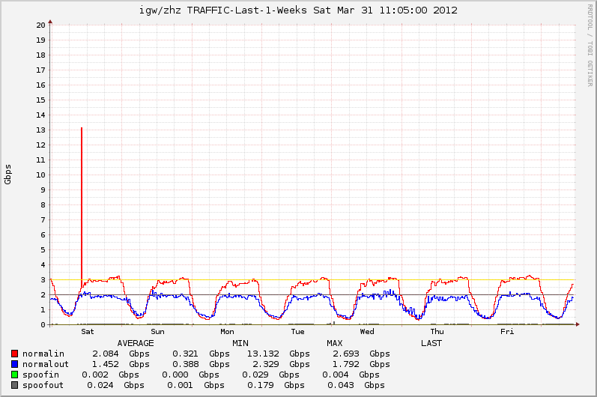
 | 校园网本周流量图 | 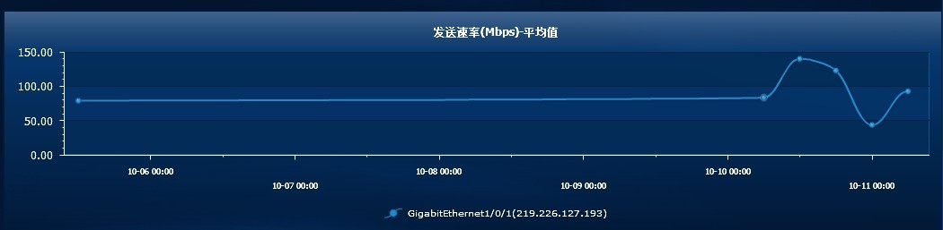
服务器运行
 | 服务器本周运行情况 |  | 校园网DNS服务器运行正常  校园网网通出口网关运行正常  WEB服务网通镜像运行正常  WEB服务器运行正常  IPv6 WWW服务器运行正常  IPv6 DNS服务器运行正常  IPv6网管服务器运行正常  杀毒软件服务器运行正常  短信监控服务器运行正常
网络故障维修情况
 | 线路故障 |  | 主楼办公用房调整，重新布线 | 当天已解决
 | 交换机软故障 |  | 更换中区S楼二层交换机 | 当天已解决
 | 日常维护 |  | 明向管委会楼IP统计 | 当天已解决
邮件系统
 | 网络层  统计
  系统网络连接数 | 63105次
  正常连接数 | 24442次 | 38.73%
  被拒连接数 | 38663次 | 61.27%
 | 应用层  统计
  系统总收邮件 | 23172封 | 5430.41MB
  正常邮件 | 8506封 | 4965.39MB |  | 36.71%
  拦截邮件 | 14666封 | 465.02MB |  | 63.29%
  病毒邮件 | 2封 | 0.59MB |  | 0.01%
  垃圾邮件 | 14664封 | 464.43MB |  | 63.28%
  系统总发邮件 | 1封 |  | 0MB
  正常邮件 | 1封 |  | 0MB | 100%
  拦截邮件 | 0封 |  | 0MB | 0%
  病毒邮件 | 0封 |  | 0MB | 0%
  垃圾邮件 | 0封 |  | 0MB | 0%
 |  | 综合拦截率: 86.52%
网络安全
 | 网络安全 | 本周网络运行安全正常，各网站无安全事故。

编辑：闫华
审核：杨静

信息化管理与建设中心
2013-10-14

